**Etikk, religion og filosofi:**

Barnehagen skal gi barna kjennskap til og markere merkedager, høytider og tradisjoner i den kristne kulturarven.

**Kunst, kultur og kreativitet:**

Barnehagen skal bidra til at barna tar i bruk fantasi, kreativ tenkning og skaperglede.

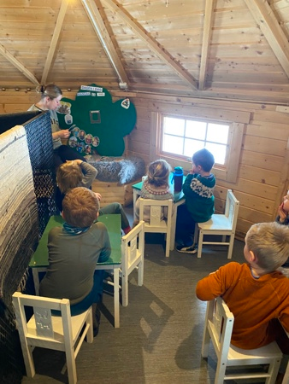

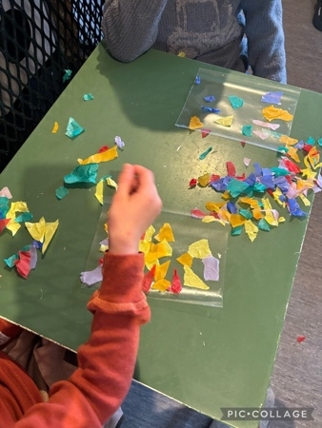

**Kommunikasjon, språk og tekst:**

Barnehagen skal bidra til at barna leker, improviserer og eksperimenterer med rim, rytme, lyder og ord.

**Nærmiljø og samfunn:**

Gjennom utforsking, opplevelser og erfaringer skal barnehagen bidra til å gjøre barna kjent med eget nærmiljø, samfunnet og verden.

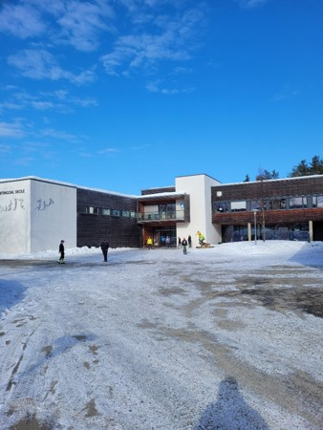

**Antall, rom og form:**

Barnehagen skal bidra til at barna undersøker og gjenkjenner egenskaper ved former og sorterer dem på forskjellige måter.



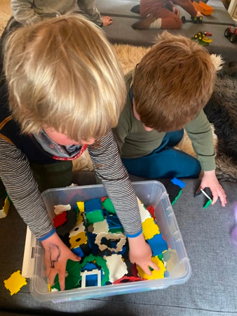

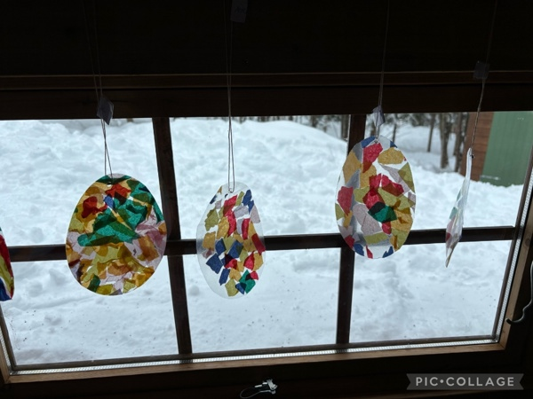

**Kropp, bevegelse, mat og helse:**

Barnehagen skal bidra til at barna setter grenser for egen kropp og respekterer andres grenser.

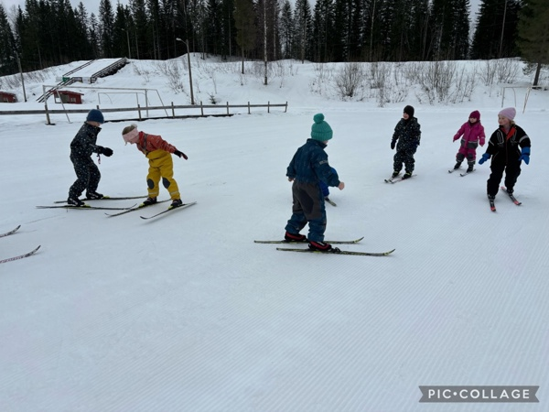

**MARS 2024**

**Natur, miljø og teknologi:**

Barnehagen skal bidra til at barna får kunnskap om dyr og dyreliv.